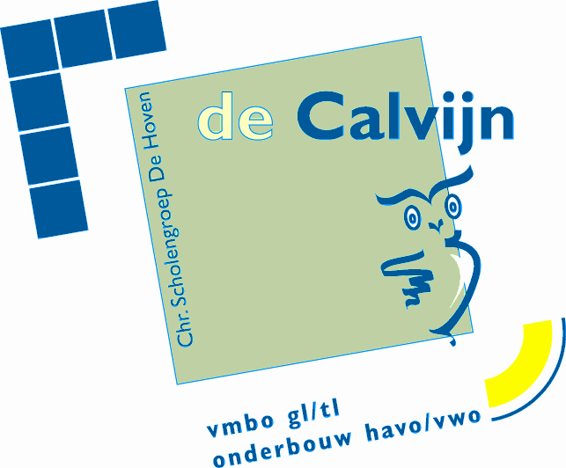

Aan de ouder(s)/verzorger(s) van de leerlingen van 3 VMBO

Hardinxveld-Giessendam, oktober 2009

Geachte ouder(s)/verzorger(s),

In de maand oktober starten we in de derde klassen van het VMBO met de keuzelessen.
Tijdens deze lessen zijn we bezig om de leerlingen voor te bereiden op een vakkenkeuze die ze moeten maken aan het einde van de derde klas en natuurlijk de keuze van een vervolgopleiding in de loop van de vierde klas.

Om u inzicht te geven in wat er zoal aan de orde komt geven we u een korte opsomming:
- We bespreken met de leerlingen hoe het VMBO is opgebouwd, op welke manier het MBO aansluit op het VMBO, hoe je op het MBO terecht komt, hoe je evt. nog naar het HBO kunt en welke keuzes hij of zij daarbij moet maken.
- Welke soorten opleidingen zijn er verder nog.
- We proberen de (karakter)eigenschappen van de leerling in beeld te brengen en welke talenten hij/zij heeft.
- We zoeken naar de motiverende omstandigheden voor de leerling en welke waarden voor hem/haar belangrijk zijn.
- We zoeken naar belangrijke informatie over de beroepen waarvoor uw zoon/dochter belangstelling heeft.

Het draait bij de keuzelessen uiteindelijk dus om de vraag: “Wat voor soort werk/opleiding past bij uw zoon/dochter en welke weg (vakken) leidt naar dat doel?”
Nu is het op 14- of 15-jarige leeftijd niet eenvoudig om een keuze te maken voor een beroep of opleiding. Uw hulp kan daarbij van belang zijn. U weet tenslotte meer en andere dingen van uw zoon/dochter dan wij weten. Van tijd tot tijd zullen wij informatie mee naar huis geven zodat u in staat bent om uw zoon/dochter te steunen in het zoekproces.

Als ouder/verzorger kunt u dit jaar met uw zoon/dochter al een bezoek gaan brengen aan één of meer opendagen die in de periode van december tot en met maart door de diverse opleidingscentra worden georganiseerd. Op school hangt een overzicht van de opendagen van diverse scholen.

In oktober en in enkele gevallen in november bezoekt uw zoon/dochter enkele bedrijven en instellingen. De ervaringen die hij/zij in deze bezoeken op doet worden meegenomen in de keuzelessen en kunnen de weg wijzen bij het kiezen van het juiste bedrijf bij de 2-weken durende bedrijfsstage later dit schooljaar. Deze bedrijfsstage start op 19 april en eindigt op 29 april.

In de loop van dit jaar worden er een tweetal avonden georganiseerd waarvoor u, als ouder/verzorger, wordt uitgenodigd.
- Op maandag 16 november 2009 komen voorlichters van het DaVinci College, het Wellant College en het Lyceum Oude Hoven informatie geven over de bij hen te volgen studierichtingen. Dit is een avond voor ouders én leerlingen.
- Op woensdag 17 maart 2010 is er de informatieavond waarop alle zaken rond een vakkenkeuze en een overstap naar het vierde leerjaar nog eens worden doorgenomen.

Wij verwachten u voor dit moment voldoende te hebben geïnformeerd. Mocht u nog vragen hebben over het bovenstaande dan kunt u contact opnemen met ondergetekende of met de mentor van uw zoon of dochter.

Met vriendelijke groet,

J. van Schoonhoven
decaan

